**Precipitazione frazionata:**

**il rapporto di equilibrio**

Se due ioni di carica uguale, in soluzione, vengono precipitati da uno ione di carica opposta e capace di precipitarli entrambi, quale sale precipiterà per primo?

l’ordine di precipitazione dipende da un certo **rapporto di equilibrio** della concentrazione degli ioni in soluzione.

Considerando due sali poco solubili, MaAb e MaBc:

MaAb (s) ⇌ aMcatione + bAanione

MaBc (s) ⇌ aMcatione + cBanione

a cui competono rispettivamente i prodotti di solubilità:

dividendo il primo per il secondo:

*rapporto in soluzione* = *rapporto di equilibrio*

Questa equazione è valida quando la concentrazione dello ione a comune soddisfa entrambi i prodotti di solubilità. Si hanno in definitiva si hanno 3 casi, ricordando che il rapporto di equilibrio del sistema è un numero fisso in quanto * rapporto di 2 prodotti di solubilità:

1. *rapporto in soluzione* < *rapporto di equilibrio*

precipita per primo MaBc ; per raggiungere il rapporto di equilibrio, il valore della frazione “rapporto in soluzione”deve crescere, e ciò si verifica diminuendo [B] che precipita come MaBc , e questo, fintantoché sarà raggiunto il rapporto di equilibrio, raggiunto il quale i due sali precipitano insieme

1. *rapporto in soluzione* = *rapporto di equilibrio*

i due sali precipitano insieme fin dall’inizio e continuano a precipitare insieme

1. *rapporto in soluzione* > *rapporto di equilibrio*

precipita per primo MaAb ; per raggiungere il rapporto di equilibrio, il valore della frazione “rapporto in soluzione”deve diminuire, e ciò si verifica diminuendo [A] che precipita come MaAb , e questo, fintantoché sarà raggiunto il rapporto di equilibrio, raggiunto il quale i due sali precipitano insieme.

I processi sopra descritti potranno meglio risultare dal grafico:

**[A anione] b/ [B anione]c < N**

**MaBc precipita prima**

**[A anione] b/ [B anione]c > N**

**MaAb precipita prima**

si potrebbe anche ↑ [A] e di [B ] rispettivamente, ma si altererebbero i dati del problema, che esige all’inizio della precipitazione una concentrazione fissa di A e B.

**Chi precipita prima?**

**-dipendenza dalla concentrazione-**

quando due cationi (o anioni) presenti alla stessa concentrazione vengono precipitati da un catione (o anione) comune, precipita prima il sale a prodotto di solubilità più piccolo.

sempre soddisfatta

se sono presenti a concentrazioni diverse:

, diminuisce A ( precipita prima)

, diminuisce B ( precipita prima)

**Grafici log- log**

I *Kps* sono rappresentati con delle rette e non rami d’iperbole; in ascissa (negativa): log [anioni; es. Cl- e Br-]; in ordinata: log [ione precipitante, es. Ag+]

[Ag+][Cl-] = 10-10; log[Ag+]+log[Cl-] = -10; log[Ag+]= -10- log[Cl-] retta AgCl

*

[Ag+][Br-] = 10-13; log[Ag+]+log[Br-] = -13; log[Ag+]= -13- log[Br-] retta AgBr

*due rette parallele, stesso coefficiente angolare, i sali sono dello stesso tipo

(due rette oblique, diverso coefficiente angolare, i sali NON sono dello stesso tipo; AB e A2B)

⇒ aggiunta Ag+: si risale lungo l’ordinata log Ag+

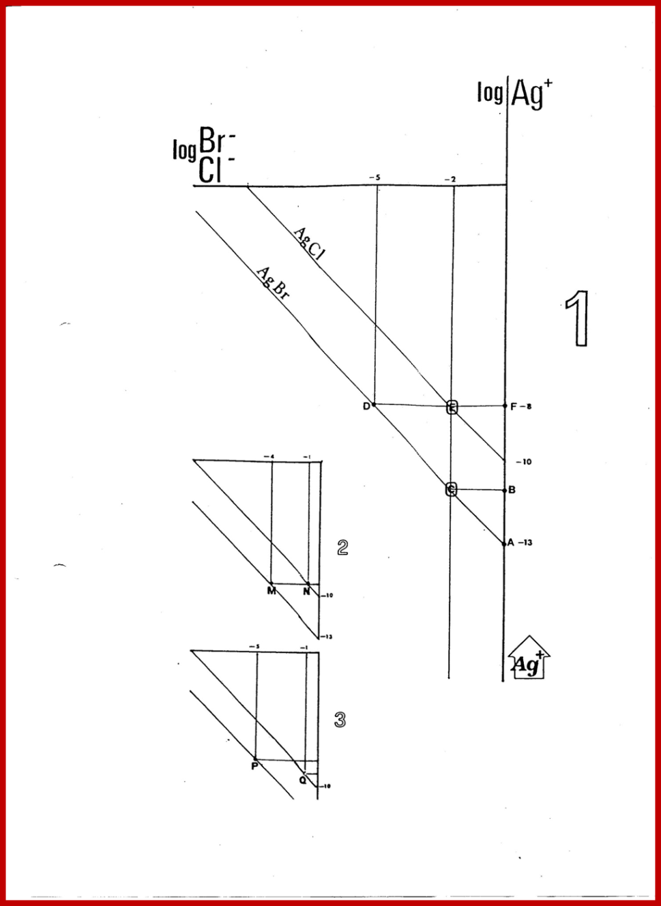

Grafico log- log. Precipitazione di cloruri e bromuri

**Precipitazione Frazionata**

* *catione (*M+*) precipitante due anioni (* X-, Y-*) diversi*

M++Y- ⇌ MY *Kps* MY = [M+] [Y-]

M++X- ⇌ MY *Kps* MX = [M+] [X-]

Kps MY < Kps MX ⇒ MY precipita prima di MX

MX precipita quando

ma [M+] è conc. equilibrio: vengono soddisfatti entrambi gli equilibri

rapporto in soluzione = rapporto di equilibrio

* *anione (*A*-) precipitante due cationi (* M-, N-*) diversi:*

- stechiometria 1 : 1

M++A- ⇌ MA ↓ *Kps* MA = [M+] [A-]

N++A- ⇌ NA ↓ *Kps* NA = [N+] [A-]

*Kps* MA < *Kps* NA ⇒ MA precipita prima di NA

NA precipita quando

ma valgono entrambi gli equilibri

rapporto in soluzione = rapporto di equilibrio

- stechiometria diversa 1 : X; 1 : Y

M+X+ XA- ⇌ MAX ↓ *Kps* MA = [M+X] [A-]X

N+Y+ YA- ⇌ NAY ↓ *Kps* NA = [N+Y] [A-]Y

MA precipita prima di NA; NA precipita quando

elevare alla X

rapporto in soluzione = rapporto di equilibrio

* ***operiamo sull’anione (idrossido o solfuro,* A*-) precipitante due cationi (*M+, N+) *diversi:***

(precipitazione di idrossidi e solfuri)

M+ + A- ⇌ MA ↓ A- = S2- ; OH-

↕ H+

HA HA = H2S; H2O

N+ + A- ⇌ NA ↓

***Kps* MA < *Kps* NA ⇒ MA precipita prima di NA** (→ *Kps*più piccolo)

ricaviamo il valore di [A-] necessario per precipitare MA

A- = OH-

⇓ fissare il pH

K1K2

A- = S2- H2S **⇌** 2H+ + S2-;

*gli ioni S2- necessari per la precipitazione sono forniti da H2S, il quale in soluzione acquosa è un acido molto debole che si dissocia secondo*